Местная администрация
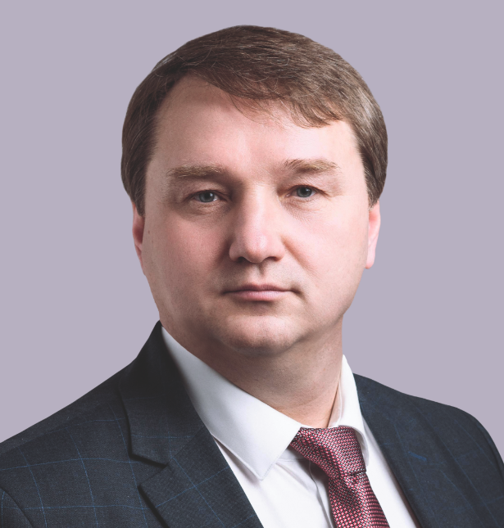
Болдакин Александр Егорович
Глава города Ульяновска

Заместители

Мишин Сергей Михайлович
Первый заместитель Главы города

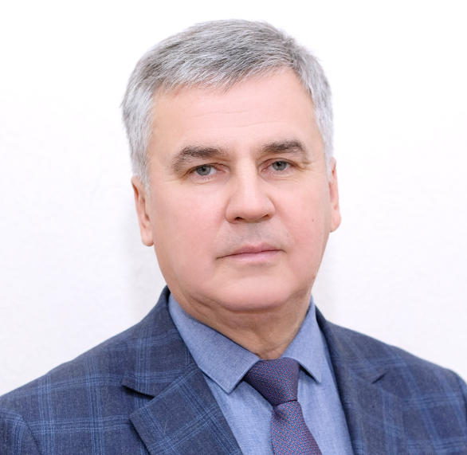
Юмакулов Наиль Хасянович
Заместитель Главы города – Глава администрации Засвияжского района

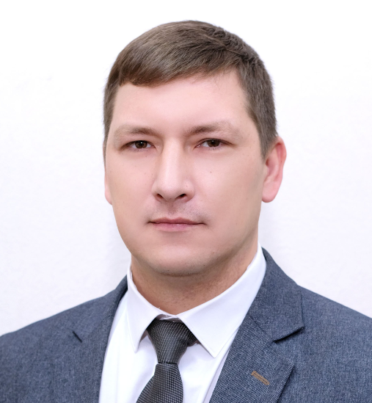
Онищенко Алексей Валерьевич
Заместитель Главы города - Глава администрации Железнодорожного района

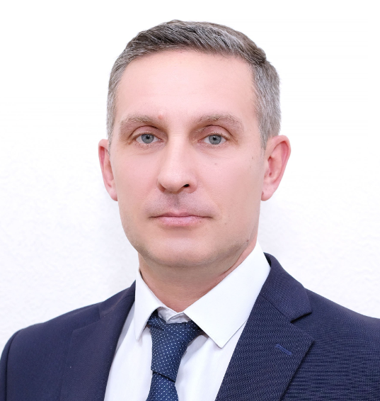
Игонин Владислав Владимирович
Заместитель Главы города - Глава администрации Заволжского района
Егоров Алексей Геннадьевич
Исполняющий обязанности заместителя Главы города - Главы администрации Ленинского района

Бармин Александр Александрович
Заместитель Главы города - начальник Финансового управления администрации

Митрофанова Инна Борисовна
Первый заместитель Главы города

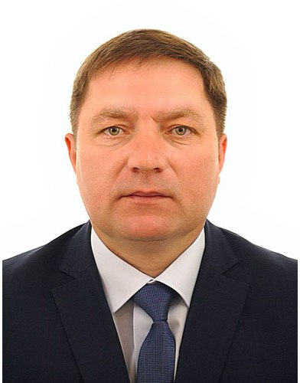
Мальченков Сергей Александрович
Первый заместитель Главы города

Структурные подразделения
Администрация Ленинского района
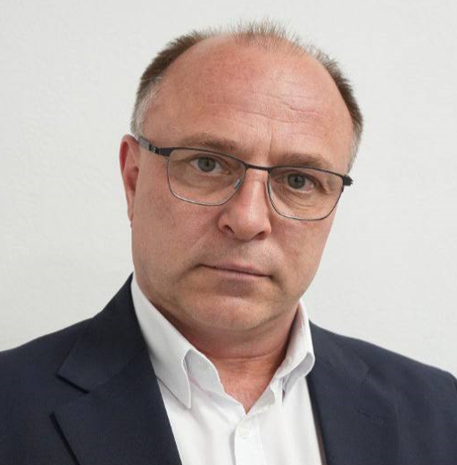
Егоров Алексей Геннадьевич
Исполняющий обязанности заместителя Главы города - Главы администрации Ленинского района

Администрация Железнодорожного района
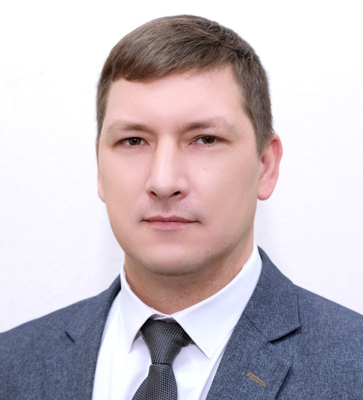
Онищенко Алексей Валерьевич
Заместитель главы города - глава администрации Железнодорожного района администрации города Ульяновска

Администрация Засвияжского района
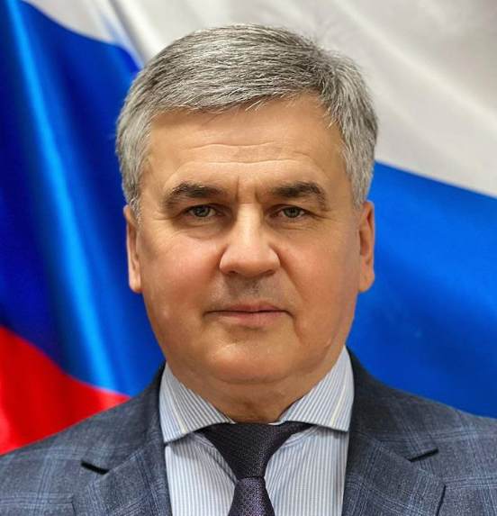
Юмакулов Наиль Хасянович
Заместитель Главы города - Глава администрации Засвияжского района администрации города Ульяновска

Администрация Заволжского района
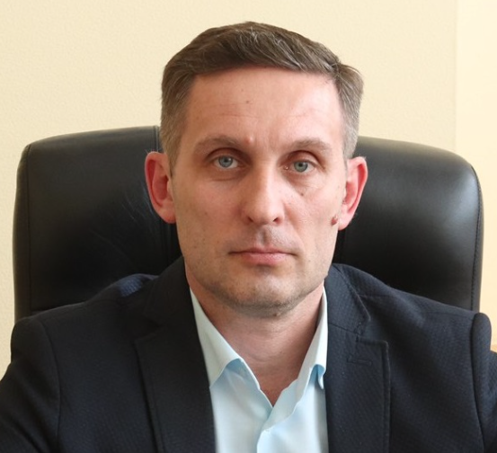
Игонин Владислав Владимирович
Заместитель Главы города-Глава администрации Заволжского района г.Ульяновска

Управление специальных мероприятий

Управление по противодействию коррупции и иным правонарушениям
Нуров Агалар Садуллаевич
Начальник управления по противодействию коррупции и иным правонарушениям
Чернов Валерий Сергеевич
Заместитель начальника управления – начальник отдела по противодействию коррупции
Хлопицына Татьяна Викторовна
Заместитель начальника управления – начальник отдела контроля по осуществлению закупок
Бармин Алексей Владимирович
Заместитель начальника управления – начальник отдела комплексных проверок

Управление административно-технического контроля

Управление муниципальной безопасности
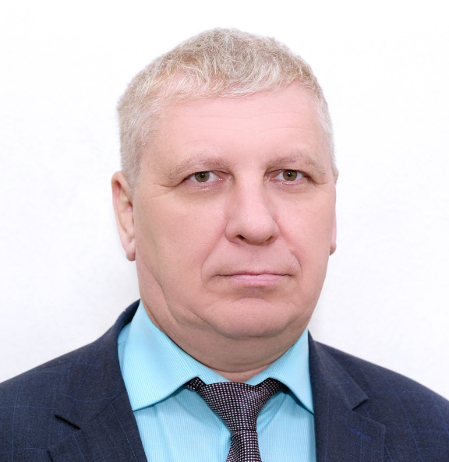
Горшков Александр Николаевич
Начальник управления муниципальной безопасности

Управление по охране окружающей среды
Силантьева Ксения Владимировна
Исполняющий обязанности начальника управления по охране окружающей среды-главного эколога

Управление по благоустройству
Красильников Денис Николаевич
Начальник управления по благоустройству

Зубкова Лариса Викторовна
- Заместитель начальника управления

Кривко Алексей Алексеевич
- Заместитель начальника управления

Управление жилищно-коммунального хозяйства
Андреев Александр Сергеевич
Начальник управления жилищно-коммунального хозяйства

Управление архитектуры и градостроительства
Гордеева Наталья Александровна
Начальник управления архитектуры и градостроительства

Тимофеев Роман Олегович
- Заместитель начальника управления архитектуры и градостроительства

Селькова Наталья Павловна
- Заместитель начальника управления архитектуры и градостроительства

Управление по строительству
Зацепина Мария Сергеевна
Начальник управления по строительству

Бабушкина Наталья Викторовна
- Заместитель начальника управления

Управление дорожного хозяйства и транспорта

Болдырев Николай Иванович
- Заместитель начальника управления – начальник отдела ремонта и содеражания дорожного хозяйства

Гараев Вячеслав Анатольевич
- Заместитель начальника управления – начальник отдела безопасности и развития дорожного хозяйства

Новосёлов Александр Александрович
- Заместитель начальника управления-начальник отдела по работе с подведомственными учреждениями

Финансовое управление
Бармин Александр Александрович
Заместитель Главы города - начальник Финансового управления администрации

Управление по муниципальным закупкам и регулированию тарифов
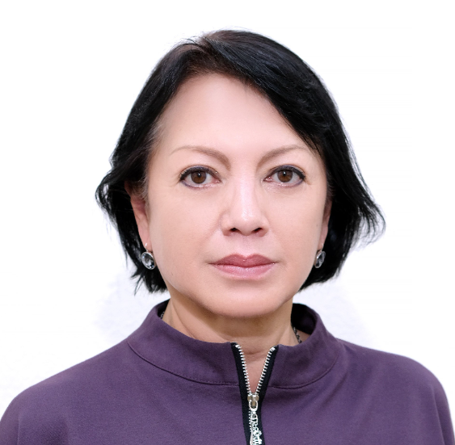
Четверина Стелла Борисовна
Начальник управления по муниципальным закупкам и регулированию тарифов

Юртанов Илья Михайлович
- Заместитель начальника управления - начальник отдела

Куприянова Елена Леонидовна
- Заместитель начальника управления - начальник отдела

Управление муниципальной собственностью
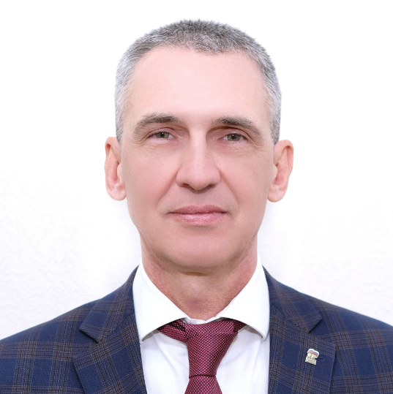
Вдовин Евгений Александрович
Начальник управления муниципальной собственностью

Седова Елена Петровна
- Заместитель начальника управления – начальник юридического отдела

Сергунина Ольга Николаевна
- Заместитель начальника управления

Управление инвестиций и планирования
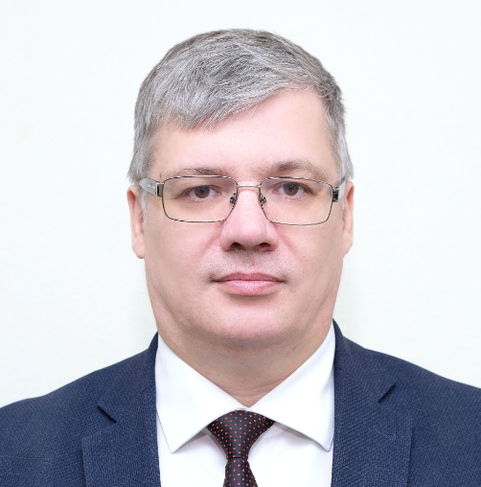
Федоров Андрей Викторович
Начальник управления инвестиций и планирования

Пиковец Ирина Викторовна
Заместитель начальника управления
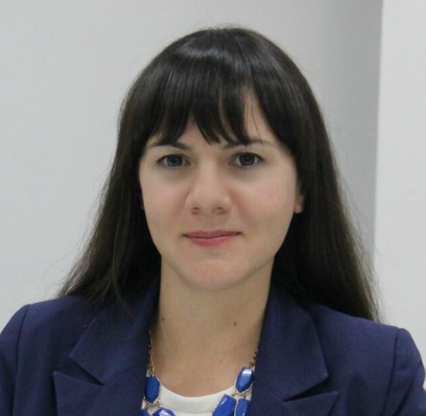
Антонова Наталья Михайловна
Заместитель начальника управления - начальник отдел проектного управления и планирования

Алексеев Алексей Владимирович
Заместитель начальника управления - начальник отдела предпринимательства

Правовое управление
Лазаричева Елена Анатольевна
Начальник Правового управления

Кувватова Анастасия Сергеевна
- Заместитель начальника Правового управления

Дементьева Анастасия Александровна
- Заместитель начальника Правового управления

Гришулис Арнис Янович
- Заместитель начальника Правового управления (курирует вопросы исполнительного производства)

Управление информатизации и защиты информации
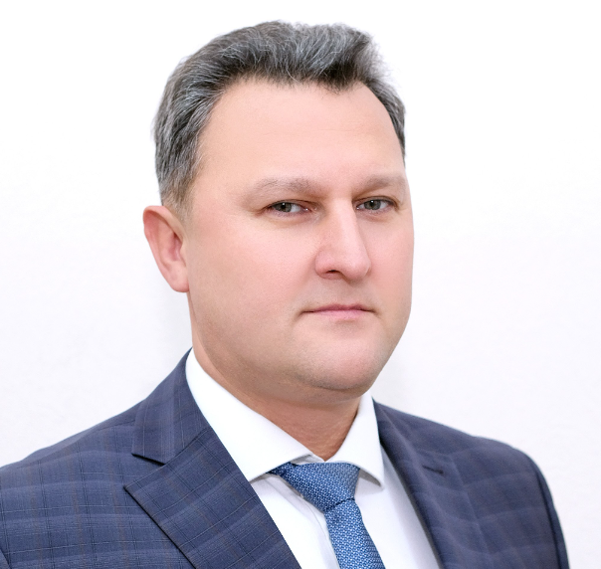
Мингачёв Ринат Минахметович
Начальник управления информатизации и защиты информации

Управление делопроизводства, обращений граждан и организаций
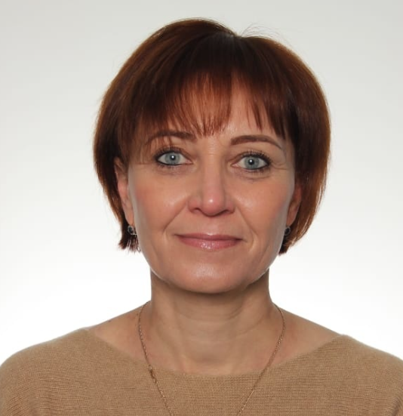
Самсонова Татьяна Евгеньевна
Начальник управления делопроизводства, обращений граждан и организаций

Управление муниципальной службы
Булах Лариса Фёдоровна
Начальник управления муниципальной службы
Макарова Елена Викторовна
Заместитель начальника управления – начальник отдела муниципальной службы и кадров управления муниципальной службы
Савчук Оксана Тодоровна
Заместитель начальника управления – начальник отдела развития персонала управления муниципальной службы

Управление планирования, бюджетного учёта и отчётности
Логинова Елена Анатольевна
начальник управления планирования бюджетного учета и отчетности

Громова Екатерина Александровна
- Заместитель начальника управления - начальник отдела бюджетного учета и отчетности управления планирования, бюджетного учета и отчетности

Управление организационной работы
Кибакина Наталья Владимировна
Начальник управления организационной работы

Управление физической культуры и спорта
Демешко Евгений Юрьевич
Начальник управления физической культуры и спорта

Управление образования
Куликова Светлана Ивановна
Начальник Управления образования

Управление культуры и организации досуга населения
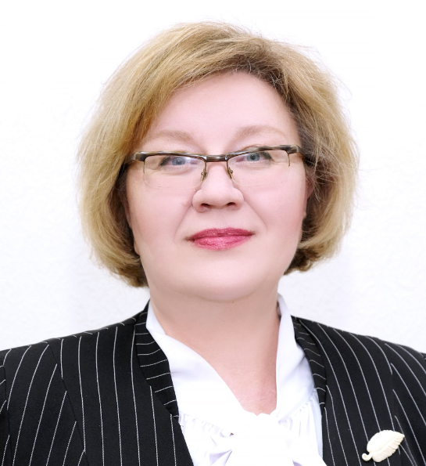
Топоркова Елена Николаевна
Начальник управления культуры и организации досуга населения

Фомичева Юлия Валентиновна
- Заместитель начальника управления-начальник отдела культуры

Троян Валентина Николаевна
- Заместитель начальника управления - начальник отдела бюджетного учета и отчетности управления культуры и организации досуга населения

Управление по делам семьи
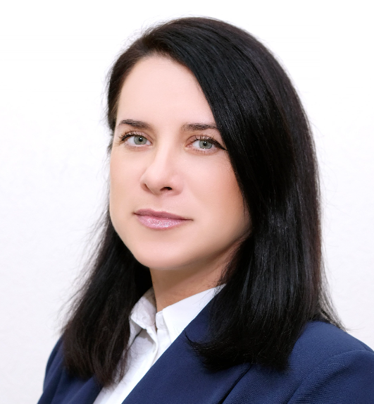
Алексахина Елена Александровна
Начальник управления по делам семьи

Управление по делам молодежи
Дубаева Дарья Сергеевна
Начальник управления по делам молодежи

Звонарёва Ирина Николаевна
- Заместитель начальника управления

Управление информационной политики
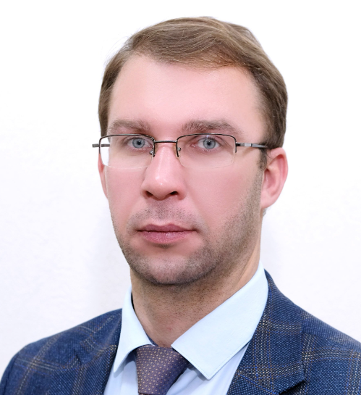
Шафиров Андрей Владимирович
Начальник управления информационной политики

Бикулова Светлана Владимировна
- Заместитель начальника управления - начальник отдела по взаимодействию со СМИ

Управление муниципальной политики и общественных проектов
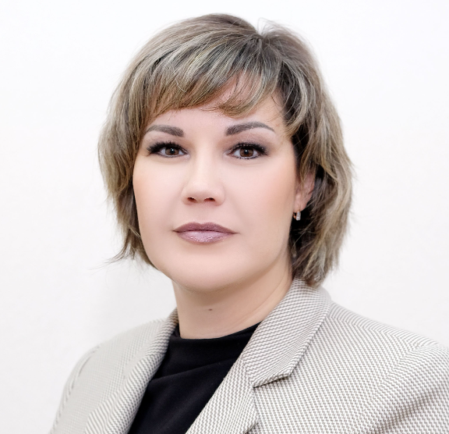
Цетва Светлана Евгеньевна
Начальник управления муниципальной политики и общественных проектов
Макарова Евгения Александровна — Заместитель начальника управления муниципальной политики и общественных проектов
«Отдел по вопросам межнациональных и межконфессиональных отношений»:
Покрова Елена Александровна — начальник отдела по вопросам межнациональных и межконфессиональных отношений
Консультант отдела: Снежкина Анна Васильевна тел: (8422) 42-58-57
Консультант отдела: Просвирнова Екатерина Владимировна тел: (8422) 42-58-58
«Отдел по взаимодействию с гражданским обществом»:
Консультант отдела — Назюкова Ирина Вячеславовна
Консультант отдела — Хисамутдинова Лилия Ринатовна
«Отдел по взаимодействию с представительными органами, органами местного самоуправления, органами государственной власти»:
Патрикеева Юлия Васильевна — начальник отдела по взаимодействию с представительными органами, органами местного самоуправления, органами государственной власти
Главный специалист Кибакин Никита Сергеевич, тел. (8422) 27-29-67
«Экспертно-аналитический отдел»:
Булавочкина Ирина Николаевна — начальник отдела экспертно-аналитического отдела
Главный специалист Аладина Валерия Сергеевна, тел.(8422) 41-27-73
«Отдел по развитию территориального общественного самоуправления и взаимодействию с политическими партиями и общественными объединениями»:
Референт - Зайнутдинова Ирина Ильинична

